

课程设计报告
组号：（6）
角色 | 小组成员 | 班级 | 得分
组长 | 唐宁翎 | 软件六班
组员 | 陈晓钢 | 软件六班
组员 | 陈晓滨 | 软件六班
组员 | 邓永豪 | 软件六班

软件学院
2018年12月

批改意见：
批阅老师： | 林连南 金成能 梁奕菡
批阅日期： | 2018年12月15日

1.架构分析文档

质量属性
在网络拥堵时，平台出现响应延迟或者无响应
可用性
刺激源 | 合法用户
刺激 | 平台响应延迟或者无响应
制品 | 系统的服务器
环境 | 用户使用该平台
响应 | 系统检测到平台响应延迟或者无响应时发起重连接
响应度量 | 响应用户请求时间

开发人员为该系统增加一项功能
可修改性
刺激源 | 开发人员
刺激 | 增加新功能
制品 | 系统
环境 | 在设计，构建，运行时
响应 | 查找SA中修改的位置，增加该功能时不会影响系统其他功能模块
响应度量 | 该修改对其他功能模块的影响程度

在使用人数多的情况下保证用户的使用感受
性能
刺激源 | 合法用户
刺激 | 用户集中办理业务
制品 | 系统的服务器
环境 | 多用户正常使用该平台
响应 | 正确处理用户事件
响应度量 | 处理用户事件的时间

身份认证信息过期的用户办理业务
安全性
刺激源 | 身份认证信息过期的用户
刺激 | 未认证用户办理业务
制品 | 系统的服务器
环境 | 未认证的用户正常使用该平台
响应 | 系统拒绝用户访问并退出
响应度量 | 系统99.99%拒绝

测试人员在已完成的系统上执行测试
可测试性
刺激源 | 测试人员
刺激 | 执行测试
制品 | 系统
环境 | 系统完成时
响应 | 系统的可观察输出
响应度量 | 在一定时间测试的功能模块数

新用户第一次使用该系统办理业务
易用性
刺激源 | 新用户
刺激 | 第一次办理业务
制品 | 系统
环境 | 系统正常运行时
响应 | 新用户成功办理业务
响应度量 | 办理业务的成功率以及时间

开发人员针对不同操作系统在已实现的系统进行平台移植
可移植性
刺激源 | 开发人员
刺激 | 平台移植
制品 | 系统
环境 | 系统完成时
响应 | 系统的成功移植
响应度量 | 修改系统的源码所需的工时

具体战术：
1. 针对系统中的可用性这一质量属性使用可用性战术。
可用性战术：
恢复和修复是可用性的重要方面，为了阻止错误发展成故障，至少能够把错误限制在一定的范围内，从而使修复成为可能。维持可用性的所有方法包括某种类型的冗余，用来检测故障的某种类型的健康监视，以及当检测到故障时某种类型的恢复。有些情况下，监视或恢复是自动进行的，有时需要手动。
我们事先考虑错误检测，然后分析错误恢复，最后讨论错误预防。
1）错误检测：使用心跳战术。
心跳：一个组件定期发出一个心跳消息，另一个组件接收听该信息。如果心跳失败，则假定最初的组件失败，并通知错误纠正组件。心跳还可以传递数据。例如，自动柜员机定期向服务器发送一次交易日志。该消息不仅起到心跳的作用，而且传送了要处理的数据。
2）错误恢复：
错误恢复由准备恢复和修复系统两部分组成。
准备恢复——主动冗余：所有的冗余组件都以并行的方式对事件做出响应。因此他们都处在相同的状态。仅使用一个组件的响应，丢弃其他组件的响应。错误发生时，使用该战术的系统停机时间通常是几毫秒，因为备份是最新的，所以恢复所需要的时间就是切换时间。
修复系统——检查点/回滚：检查点就是记录所创建的一致状态，或者是定期进行，或者是对具体事件做出响应。有时系统会以一种不同寻常的方式出现故障，可检测到其状态不一致。在这种情况下，应该使用上一个一致状态检查点和拍了快照后所发生的事务日志来恢复系统。
3）错误预防：使用从服务中删除战术。
从服务中删除：
该战术从操作中删除了系统的一个组件，以执行某些活动来防止预期发生的故障。一个示例就是重新启动组件，以防止内存泄露导致故障的发生。如果从服务中删除是自动的，则可以设计架构策略来支持它。如果是人工进行的，则必须对系统进行设计以对其提供支持。

2. 针对系统中的可修改性使用可修改性战术
可修改性战术：
可修改战术的目标是控制实现、测试和部署变更的时间和成本。把可修改性战术根据其目标进行分组。一组可修改性战术目标是减少由某个变更直接影响的数量。这组称为“局部化变更”。另一组可修改战术的目标是限制对局部化的模块的修改。这组称为“防止连锁反应”。两组之间的差别是有直接受变更影响的模块（那些调整其责任来完成变更的模块）间接受变更影响的模块（那些责任保持不变，但必须改变其实现来适应直接受影响的模块）。第三组战术的目标是控制部署时间和成本。这组战术叫做“推迟绑定时间”。
这里使用推迟绑定时间战术，可修改性场景支持减少需要修改的模块数量，但不支持部署时间，以及允许非开发人员进行修改，而推迟绑定时间却支持这两个场景，但需要提供额外的基础结果来支持后期绑定。系统的部署由某个过程决定，如当修改由开发人员进行时，通常会有一个测试和分布过程，该过程确定进行改变和该改变对最终用户可用之间的时间延迟。推迟绑定时间还能够使最终用户或系统管理员进行设置，或提供影响行为的输入。该系统平台具体使用的是多态战术，也即是允许方法调用的后期绑定。

- 针对性能属性采用性能战术
性能战术：
性能战术的目标就是对在一定的时间限制内到达系统的事件生成一个响应，该战术主要从三个方面实现该目标，即资源需求、资源管理和资源仲裁。
1） 资源需求：
资源需求的两个特征是：资源流中的事件之间的时间（在事件流中多长时间进行一次请求）和每个请求所消耗的资源是多少。
该系统平台针对减少等待时间的所采用的战术就是减少处理一个事件流所需要的资源。方法为提高计算效率，改进在关键的地方所使用的算法来减少等待时间。
- 资源管理：
该系统平台在这里使用的是引入并发战术，可以通过在不同的线程上处理不同的事件流或者创建额外的线程来处理不同的活动集来引入并发，引入并发后，适当地把线程分配给资源（负载均衡），以尽可能利用并发。
- 资源仲裁：
这里使用的固定优先级调度，固定优先级调度为每个请求资源的源分配一个特定的优先级，并按该优先级顺序分配资源。保证为优先级较高的请求提供更好的服务。

- 针对安全性质量属性采用安全性战术。
安全性战术分为：与抵抗攻击有关的战术、与检测攻击有关的战术以及从攻击中恢复有关的战术。
- 抵抗攻击：
我们把认可、机密性、完整性和保证确定为目标。该系统平台使用下面的战术来实现这些目标。
（1）对用户身份验证。身份验证能够保证进行访问的用户或远程计算机确实是它所声称的用户或计算机。密码、一次性密码、数字证书以及生物识别均提供身份验证。
（2）对用户进行授权。授权能够保证经过了身份验证的用户有权访问和修改数据或服务。这通常通过在系统中提供一些访问控制模式进行管理。可以对单个用户进行访问控制，也可以对某一类用户进行访问控制。也可以根据用户分组、用户角色或个人列表定义用户类。
- 维护数据的机密性。应该对数据进行保护，以防止未经授权的访问。一般通过对数据和通讯链路进行某种形式的加密来实现机密性。另一方面，通信链路一般不具有授权控制，对于通过公共可访问的通信链路传数据来说，加密是唯一的保护措施。对基于web的链路，可以通过VPN或者SSL来实现该链路。
（4）维护完整性。应该如期提供数据，数据中可能有冗余信息、如校验或哈希值，他们可以与原始数据一起进行加密，也可以单独加密。
（5）限制暴露的信息。攻击者通常会利用暴露的某个弱点来攻击主机上的所有数据和服务。设计师可以设计服务在主机上的分配，以使只能在每个主机上获得有限的服务。
（6）限制访问。防火墙根据消息源或目的地端口来限制访问。来自未知源的消息可能是某种形式的攻击。限制对已知源的访问并不总是可行的，例如，一个公共网站上可能会有来自未知源的请求。这种情况中使用一个配置就是所谓的解除管制区。
2） 检测攻击：
检测攻击通过“入侵检测”系统进行，此类系统的工作方式是比较网络通信模式和数据库系统。
3）从攻击中恢复：
该系统平台使用的是恢复状态相关的战术，该战术的目的是把将系统或数据恢复到正确状态。
5. 针对可测试性质量属性采用可测试性战术。
可测试性：
可测试性战术目标是允许在完成一个软件开发的增量后，轻松地对软件进行测试。该系统平台采用的是提供输入并捕获输出这一战术。
管理输入/输出，这里使用以下两种方法：
（1）记录回放：记录回放是指捕获跨接口的信息，并将其作为测试专用软件的输入。在正常操作中操作中跨一个接口的信息保存在某个存储库中，它代表来自一个组件的输出和传到一个组件的输入。记录该信息使得能够生成对其中一个组件的测试输入，并保存用于以后比较测试输出。
（2）将接口与实现分离：将接口与实现分离允许实现的代替，以支持各种测试目的。占位实现允许在缺少被占用的组件时，对系统的剩余部分进行测试。用一个组件代替某个专门的组件能够使被代替的组件充当系统剩余部分的测试工具。
6. 针对易用性质量属性采用易用性战术。
易用性战术：
易用性与用户完成期望任务的难易程度以及系统为用户提供的支持种类有关，该系统平台针对不同用户使用了不同的战术，即运行时战术和设计时战术。
1）运行时战术：
一旦系统执行，就可以通过为用户提供关于系统正在做什么的反馈，以及用于提供发出基于易用性命令的能力来增强易用性。例如，在纠错或更高效的操作中，“取消”、“撤销”、“聚合”和“显示多个视图”均为用户提供支持。该系统平台使用维持用户模型这一方法，维持的模型是关于用户的信息。它确定了用户对该系统的了解，用户在期望的响应时间方面的行为，以及特定于某个用户或某类用户的其他方面。例如，维持用户模型能够使系统以用户可以阅读月面的速度滚动页面。
设计时战术：
由于在测试过程中，通常会频繁修改用户接口，所以通常采用分离用户接口的方法，使得修改的影响局部化，该系统使用的是模型——视图——控制器模式。
7. 针对可移植性采用可移植性战术。
可移植性战术：
软件可移植性指一种计算机上的软件转置到其它计算机上的能力（也可称作软件自动搬家）。软件移植是实现功能的等价联系，而不是等同联系。软件可移植性的主要标志是：这类软件有个通用的标准文本；它们独立于具体的计算机。
该系统平台在设计过程中采用高级编程语言和虚拟机战术。
1）采用高级编程语言：
以低阶语言，例如汇编语言写成的软件，一般来说，其可移植性都较低。所以在编写平台代码时，采用高级编程语言，将顶层的服务与底层的服务分离开来，实现某种程度上的层次性和分级/抽象性，达到在多个平台上通用的目的。
2）采用虚拟机：
虚拟机通过生成现有操作系统的全新虚拟镜像，它具有真实系统完全一样的功能，进入虚拟系统后，所有操作都是在这个全新的独立的虚拟系统里面进行，可以独立安装运行软件，保存数据，拥有自己的独立桌面，不会对真正的系统产生任何影响，而且具有能够在现有系统与虚拟镜像之间灵活切换的一类操作系统。为了实现我们这个平台的通用性，我们可以让高级语言使用虚拟机屏蔽与具体平台相关的信息，使得语言编译程序只需生成在虚拟机上运行的目标代码（字节码），就可以在多种平台上不加修改地运行。虚拟机在执行字节码时，把字节码解释成具体平台上的机器指令执行。以做到 “一次编译，到处运行”。

架构模式：
对于该系统平台单服务器（可以有备份的服务器）和多客户端的特点，我们采用了客户端-服务器模式这一架构模式。
客户端-服务器模式：
这种模式由两部分组成：一个服务器和多个客户端。服务器组件将为多个客户端组件提供服务。客户端从服务器请求服务，服务器为这些客户端提供相关服务。此外，服务器持续侦听客户机请求。

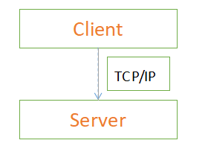

2.架构设计文档

2.1设计约束条件
1、【强制】存储方案和底层数据结构的设计获得评审一致通过，并沉淀成为文档。

说明：有缺陷的底层数据结构容易导致系统风险上升，可扩展性下降，重构成本也会因历史数据迁移和系统平滑过渡而陡然增加，所以，存储方案和数据结构需要认真地进行设计和评审，生产环境提交执行后，需要进行二次检查。

2、【强制】在需求分析阶段，如果与系统交互的用户超过一类并且相关的用户用例过多，使用用例图来表达更加清晰的结构化需求。

3、【强制】如果某个业务对象的状态过多，使用状态图来表达并且明确状态变化的各个触发条件。

说明：状态图的核心是对象状态，首先明确对象有多少种状态，然后明确两两状态之间是否存在直接转换关系，再明确触发状态转换的条件是什么。

4、【强制】如果系统中某个功能的调用链路上的涉及对象过多，使用时序图来表达并且明确各调用环节的输入与输出。

说明：时序图反映了一系列对象间的交互与协作关系，清晰立体地反映系统的调用纵深链路。

5、【强制】如果系统中模型类过多，并且存在复杂的依赖关系，使用类图来表达并且明确类之间的关系。

6、【强制】如果系统中对象之间存在过多的协作关系，并且需要表示复杂的处理流程，使用活动图来表示。

说明：活动图是流程图的扩展，增加了能够体现协作关系的对象泳道，支持表示并发等。

7、【推荐】需求分析与系统设计在考虑主要功能的同时，需要充分评估异常流程与业务边界。

8、【推荐】类在设计与实现时要符合高内聚，低耦合。

9、【推荐】谨慎使用继承的方式来进行扩展，优先使用聚合/组合的方式来实现。

说明：过多不必要的继承会导致类与类之间的关系变得复杂和耦合过高，难以修改和维护。

10、【推荐】系统设计时，尽量依赖抽象类与接口，有利于扩展与维护。

说明：低层次模块依赖于高层次模块的抽象，方便系统间的解耦，实现高内聚低耦合。

11、【推荐】系统设计时，要符合开放-封闭原则（OCP），即模块应该同时（对扩展，可适应性）开放和（对影响客户的更改）封闭。

12、【推荐】系统设计阶段，代码的编写要有层次性和模块化，提高代码的复用性，减少重复。

说明：随着代码的重复次数不断增加，维护成本指数级上升。

13、【推荐】系统设计不能采用瀑布式开发，而是采用敏捷开发。

说明：大量例子表明瀑布式开发会有很大几率导致项目的失败，而采用敏捷开发进行迭代会更加有效。

- 【推荐】系统设计要符合GRASP设计原则。

说明：要使用 创建者、信息专家、低耦合、控制器、高内聚等模式。

15、【参考】系统架构设计的目的：

确定系统边界。确定系统在技术层面上的做与不做。
确定系统内模块之间的关系。确定模块之间的依赖关系及模块的宏观输入与输出。
确定指导后续设计与演化的原则。使后续的子系统或模块设计在规定的框架内继续演化。
确定非功能性需求。非功能性需求是指安全性、可用性、可扩展性等。

2.2架构设计目标
设计出一个具有可用性，易用性，性能，可移植性，可测试性，可修改性和安全性等质量属性的，符合架构设计约束的软件系统架构，解决软件系统复杂度带来的问题。

2.3架构设计思路
- 需求分析阶段
- 首先编写应用的用例与场景
用户注册账号
用户登录账号
用户选择业务进行办理
管理员对系统进行操作
政府人员查阅相关数据报表和数据分析结果
- 用户与角色
市民: 希望简单快捷地进行业务办理
政府人员: 希望该平台能够自动生成相关数据报表与数据分析结果供其查阅
管理员: 希望数据能高效地进行交互
- 功能需求与非功能需求
非功能需求 | 描述
可用性 | 缩短宕机时间、出错恢复
可测试性 | 测试效率高
性能 | 运行效率高、响应速度快、吞吐量高
可修改性 | 可以在短时间内对代码进行修改，不产生副作用
安全性 | 数据安全、加密、防攻击
易用性 | 有导航系统，系统支持全面搜索、故障恢复、检索信息等功能
可移植性 | 可以无差别地在各个移动端运行

功能需求 | 描述
用户注册账号 | 用户填写个人信息并提交给系统，系统进行录入
用户登录账号 | 用户输入账号密码，系统进行验证
用户选择业务进行办理 | 用户选择业务并填写相关信息，系统进行处理并对用户返回办理信息
管理员对系统进行操作 | 对数据库进行备份、对系统进行维护升级等
政府人员查阅相关数据报表和数据分析结果 | 政府人员选择所需的报表或分析结果，系统生成相关数据文件并返回
2. 概要设计阶段
模块划分:
模块 | 子模块 | 子模块描述 | 描述
用户模块 | UI模块 | 显示系统界面直接与用户进行交互 | 与用户进行交互，初步处理用户的请求信息，将该信息发送给检测模块，同时管理用户信息。
用户模块 | 业务模块 | 接收用户业务请求，将用户信息进行打包传给请求模块 | 与用户进行交互，初步处理用户的请求信息，将该信息发送给检测模块，同时管理用户信息。
用户模块 | 用户管理模块 | 对用户的账户个人信息进行管理 | 与用户进行交互，初步处理用户的请求信息，将该信息发送给检测模块，同时管理用户信息。
用户模块 | 请求模块 | 接收业务数据，将数据发送给逻辑模块的检测模块 | 与用户进行交互，初步处理用户的请求信息，将该信息发送给检测模块，同时管理用户信息。
数据库模块 | 无 | 无 | 以特定的数据结构将用户信息进行储存
服务器模块 | 数据库操作模块 | 接收处理模块的数据，根据该数据信息对数据库进行相关操作，并将操作结果信息发送给处理模块。 | 接收逻辑模块传入的信息，并对该信息进行一系列的处理和返回响应信息。
服务器模块 | 处理模块 | 接收响应模块的数据信息，对数据进行处理转换，将数据传入数据库操作模块。  接收数据库操作模块的返回信息并将该信息发送给响应模块。 | 接收逻辑模块传入的信息，并对该信息进行一系列的处理和返回响应信息。
服务器模块 | 响应模块 | 接收检测模块的数据包，进行初步的处理后移交给处理模块进行处理。  接收处理模块的返回信息并将该信息发送给请求模块。 | 接收逻辑模块传入的信息，并对该信息进行一系列的处理和返回响应信息。
逻辑模块 | 检测模块 | 接收其它模块的心跳信息，并检测相应事件是否出现异常，将异常信息发送给异常处理模块。 | 检测其它模块是否出现异常，并对异常进行处理。
逻辑模块 | 异常处理模块 | 接收检测模块发出的异常信息，并处理该异常。 | 检测其它模块是否出现异常，并对异常进行处理。

3.详细设计阶段
(1) 用例图

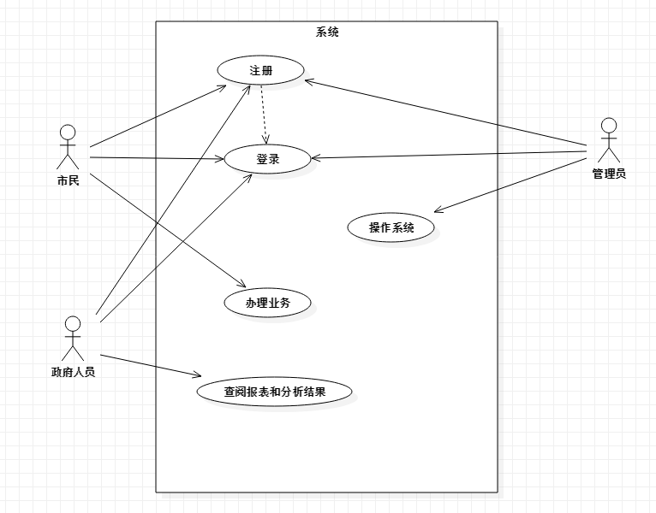

(2) 类图

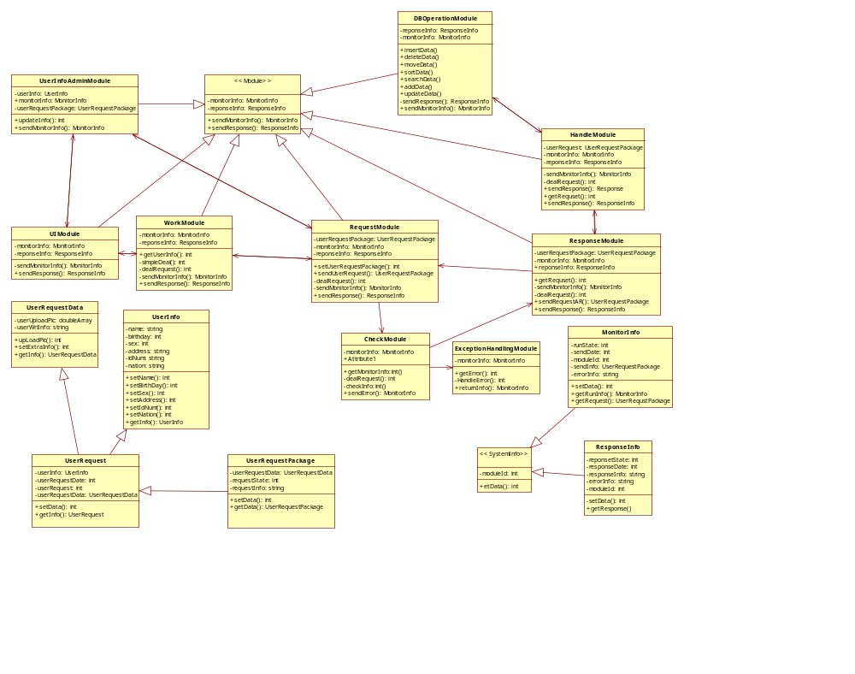

(3) 时序图

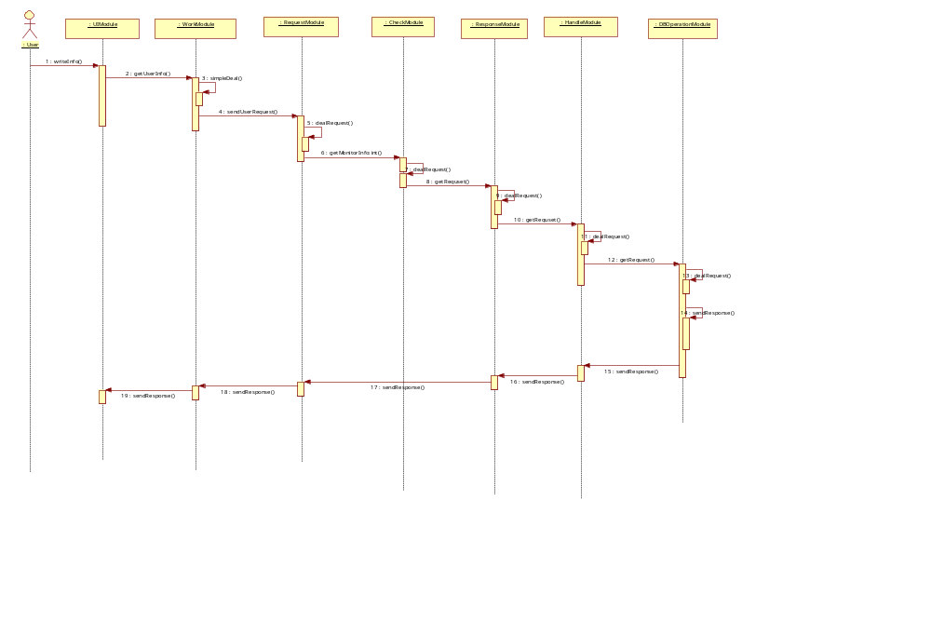

（4）分配视图：
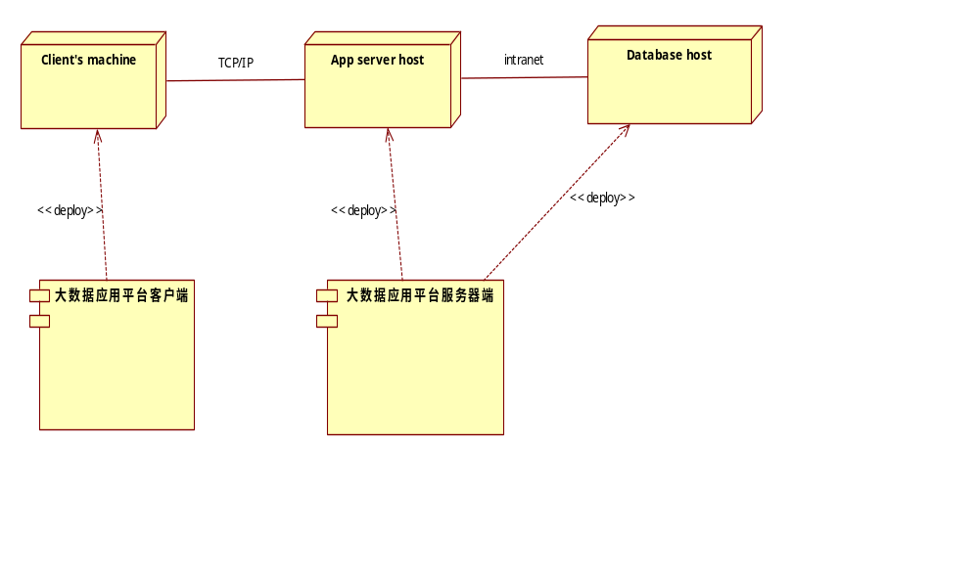
（5）模块分解视图：
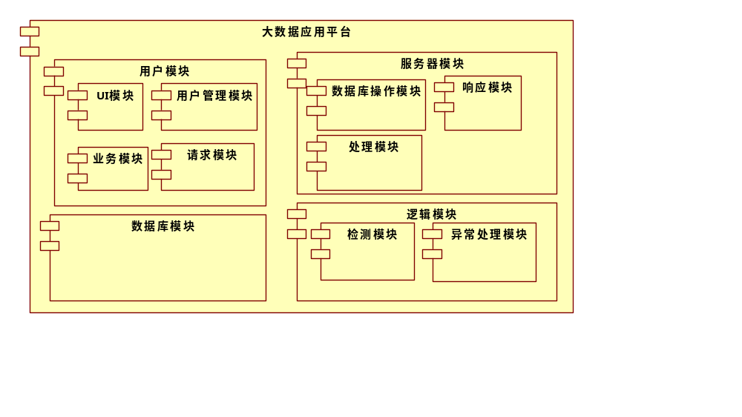

（6）组件连接件视图：

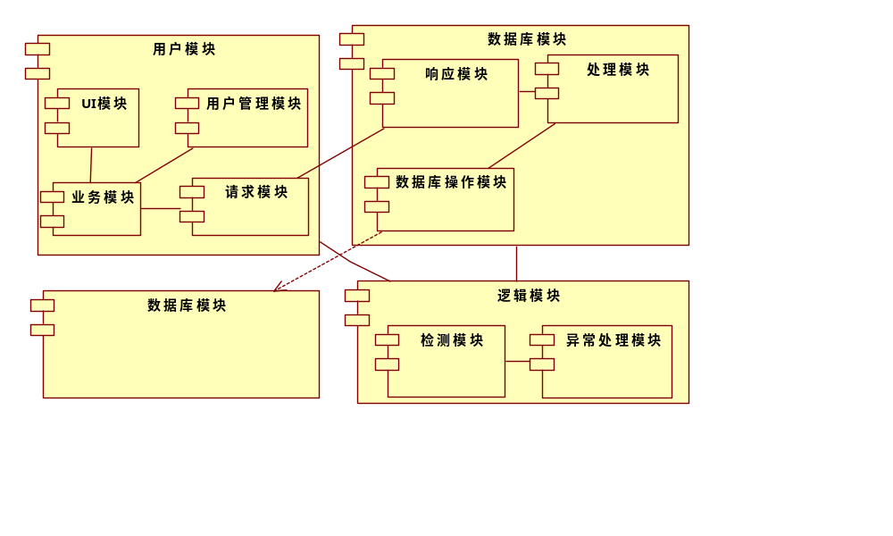
(7)部署图

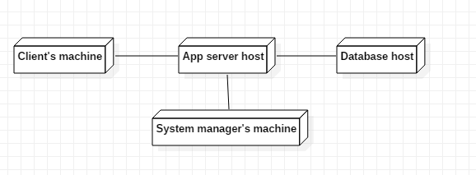

3.架构分析文档

效用树：

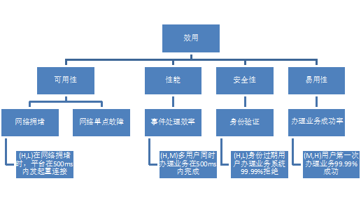

场景 | 在网络拥堵时，平台出现响应延迟或者无响应
属性 | 可用性
环境 | 用户使用该平台
刺激 | 网络拥堵
响应 | 在500ms内发起重连接
架构决策 |  |  | 敏感点 | 权衡点 | 有风险 | 无风险
心跳战术 |  |  | S1 | T1 |  | N1
错误恢复 |  |  | S2 | T2 | R1
错误预防 |  |  | S3 | T3 |  | N2
解释 |  | 通过心跳战术来检测系统是否出现异常，用错误恢复来处理异常从而提高系统的可用性。
架构图 |  | 心跳  监听器  异常处理

场景 |  | 多用户同时使用系统
属性 |  | 性能
环境 |  | 多用户正常使用该平台
刺激 |  | 用户集中办理业务
响应 |  | 多用户同时办理业务在500ms内完成
架构决策 |  |  | 敏感点 | 权衡点 | 有风险 | 无风险
资源需求 |  |  | S4 |  |  | N3
资源管理 |  |  | S5 |  |  | N4
资源仲裁 |  |  | S6 | T4 | R2
解释 | 通过对资源的管理和调度，来提高计算效率，从而提高性能。

场景 |  | 身份认证信息过期的用户办理业务
属性 |  | 安全性
环境 |  | 未认证的用户使用该平台
刺激 |  | 未认证用户办理业务
响应 |  | 系统99.99%拒绝
架构决策 |  |  | 敏感点 | 权衡点 | 有风险 | 无风险
抵抗攻击 |  |  | S7 |  |  | N5
检测攻击 |  |  | S8 | T5 |  | N6
从攻击中恢复 |  |  | S9 |  |  | N7
解释 | 通过对用户身份进行验证、授权，维护数据的机密性、完整性，以及限制暴露信息和访问来实现抵抗攻击。

场景 |  | 新用户第一次使用该系统办理业务
属性 |  | 易用性
环境 |  | 系统正常运行时
刺激 |  | 第一次办理业务
响应 |  | 99.99%成功
架构决策 |  |  | 敏感点 | 权衡点 | 有风险 | 无风险
运行时战术 |  |  | S10 |  |  | N8
解释 | 在运行时为用户提供关于系统正在做什么的反馈，以及提供发出基于易用性命令的能力来增强易用性。

4.架构实现文档

4.1问题描述
A市政府拥有该市市民的信息（如性别、年龄、家庭住址、工资、是否参保、是否有社保等等），我们可以利用这些数据来预测市民未来对某一项业务的兴趣程度，再根据这个标准来个性化推荐给市民。我们考虑这个场景，当市民来办理业务，在显示业务办理的界面中，可以根据我们上述的大数据分析得到的结果来调整业务选项的前后位置，一定程度上可以提高业务办理效率。

4.2模拟实现
1.平台：Cognitive Class上的Jupyter notebook
2.过程：我们简单模拟了通过分析数据来做预测的过程，简单创建了12个样本，分别给定年龄、性别（1：男，0：女）、是否有社保、是否退休、是否有养老金（1：有，0：无）五个特征。采用基于模型的协同过滤算法，对样本中为0的数据进行预测。
代码如下：
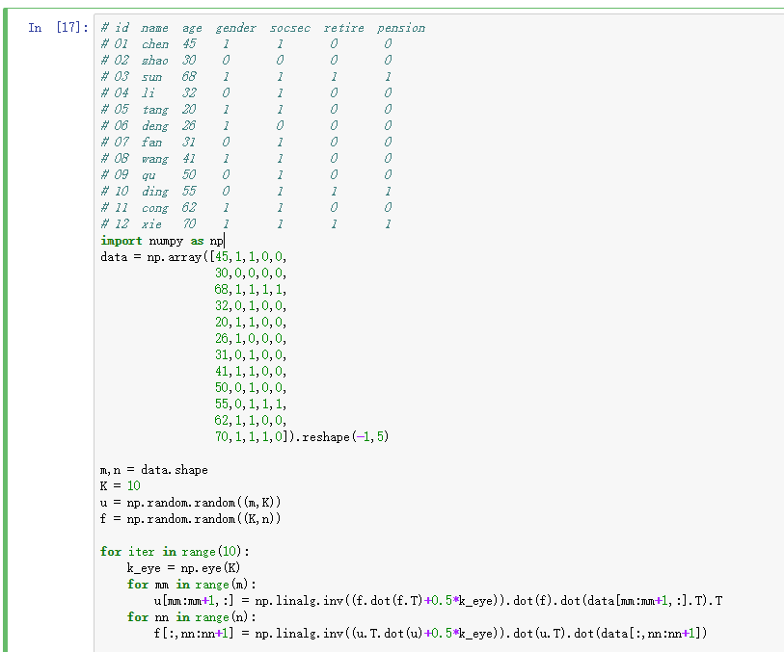
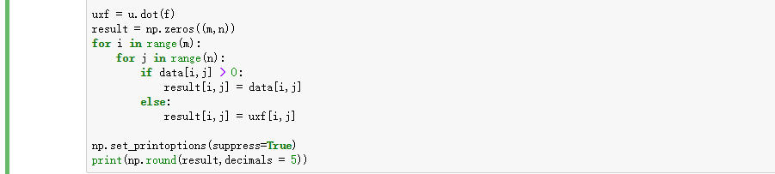

运行输出为
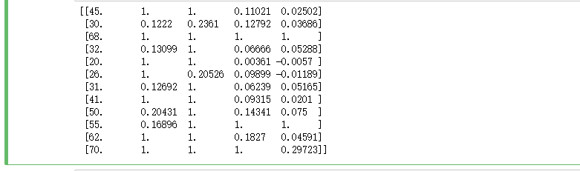

预测数据接近1意味着不久的未来该市民极有可能办理该业务，预测数据接近0意味着该市民不太可能涉及该业务。由于实验数据太少，准确度并不高。但能体现大数据分析的意义。

4.3实验分析
这次实验主要是对利用大数据分析市民的需求进行简单的模拟，一定程度上证明了政府大数据这方面使用的可行性。本次实验只对极少数据进行处理，现实中数据远远大于此，大数据分析的意义更加重大。

学生工作日志
序号 | 时间 | 地点 | 主要工作内容
1 | 2018/11/25 | 华工大学城校区C10楼栋 | 完成架构设计文档
2 | 2018/12/1 | 华工大学城校区C10楼栋 | 编写架构分析文档
3 | 2018/12/2 | 华工大学城校区C10楼栋 | 完成架构分析文档
4 | 2018/12/5 | 华工大学城校区C10楼栋 | 完成架构实现文档
5 | 2018/12/6 | 华工大学城校区C10楼栋 | 完成架构评估文档
6 | 2018/12/7 | 华工大学城校区C10楼栋 | 完成个人心得并提交文档

